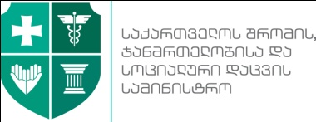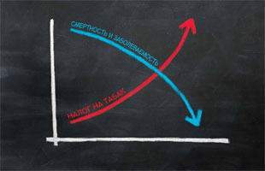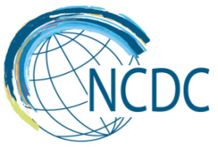

პ რ ე ს რ ე ლ ი ზ ი

2014 წლის 30 მაისს 15:00 საათზე შრომის, ჯანმრთელობისა და სოციალური დაცვის სამინისტროს დაავადებათა კონტროლისა და საზოგადოებრივი ჯანმრთელობის ეროვნული ცენტრში ,,მსოფლიო დღის თამბაქოს გარეშე“ აღსანიშნავად გაიმართება შეხვედრა სლოგანით
თამბაქოს ნაწარმზე გადასახადის ზრდის გზით
ავადობისა და სიკვდილობის შემცირება
შეხვედრაში მონაწილეობას მიიღებენ შრომის, ჯანმრთელობისა და სოციალური დაცვის სამინისტროს და დაავადებათა კონტროლისა და საზოგადოებრივი ჯანმრთელობის ეროვნული ცენტრის ხელმძღვანელი პირები.
შეხვედრა დაესწრებიან როგორც საქართველოს მთავრობისა და პარლამენტის მაღალი დონის, ასევე სამინისტროების, საერთაშორისო და არასამთავრობო ორგანიზაციების წარმომადგენლები.
ყოველწლიურად, 31 მაისს, ჯანმრთელობის მსოფლიო ორგანიზაცია და მისი პარტნიორი ორგანიზაციები აღნიშნავენ დღეს „მსოფლიო თამბაქოს გარეშე“. ამ დღის აღსანიშნავად კიდევ ერთხელ ხდება თამბაქოს მოხმარებასთან დაკავშირებული ჯანმრთელობის რისკების ხაზგასმა და თამბაქოს მოხმარების შემცირებისაკენ მიმართული ეფექტური პოლიტიკის განხორციელების ადვოკატირება. თამბაქოს მოხმარება მსოფლიოში ერთადერთი ყველაზე უფრო თავიდან აცილებადი სიკვდილის მიზეზია, თუმცა ამჟამად მსოფლიოს მოსახლეობის სიკვდილობის 10% სწორედ ამ მზეზითაა გამოწვეული.
ჯანმრთელობის მსოფლიო ორგანიზაციის მონაცემებზე დაყრდნობით, საქართველოში თამბაქოსაგან გამოწვეული დაავადებებით ყოველწლიურად 9 000-დან 11 000-მდე ადამიანი იღუპება, მათ შორის 3 000-მდე პასიური მოწევის მსხვერპლია. ყოველწლიურად იყიდება 10 მილიარდი ღერი (0.5 მილიარდი კოლოფი), რაც დაახლოებით 0.58 მილიარდ ლარს შეადგენს.
შეხვედრაზე წარმოდგენილი იქნება ის მიღწევები და გამოწვევები, რაც უკანასკნელ წლებში საქართველოს მთავრობის წინაშე დგას თამბაქოს კონტროლის ღონისძიებების გაძლიერების კუთხით. განხილული იქნება ძირითადი სტრატეგიული საკითხები და კიდევ ერთხელ ხაზი გაესმება თამბაქოს კონტროლის ღონისძიებების გაძლიერების მნიშვნელობას ქვეყნის მოსახლეობის ჯანმრთელობის გაუმჯობესებისა და ეკონიმიკური დანახარჯების შემცირების კუთხით.
შეხვედრა გაიმართება საკონფერენციო დარბაზში (II სართული).
მისამართი: ქ.თბილისი , ასათიანის ქ#9
საკონტაქტო პირი: ნინო მამუკაშვილი 595 95 61 03, ამბროსი კეკელიძე 599 94 6431

